Exercices Excel

Notions de base



MERCI DE LAISSER CE LIVRET
DANS LA SALLE.

Saisie de données 5
- Effectif (1) 6
- Alcoolémie (1) 8
- Poids (1) 9
- Comptes (1) 10
Calculs simples 11
- Effectif (2) 12
- Alcoolémie (2) 13
- Poids (2) 14
- Comptes (2) 15
- Budget Semestriel (1) 16
- Budget Annuel (1) 17
- Tâches temps (1) 18
Références relatives, absolues ou mixtes 19
- Marges 20
- Table de multiplication 21
- Analyse des ventes 22
Noms de zone 23
- VTT Shimano (1) 24
- Facture en dollar et en euro. 25
- Piscines (1) 26
Mise en forme de données 27
- Effectif (3) 28
- Alcoolémie (3) 29
- Poids (3) 30
- Comptes (3) 31
- Budget Semestriel (2) 32
- Budget Annuel (2) 33
- Tâches temps (2) 34
- Piscines (2) 35
- Projets 36
Mise en page 37
- Comptes (4) 38
- Piscines (3) 39
- Planning mensuel 40
Synthèses 43
- Planning annuel 44
- Facture Au Bois Dormant (1) 47
- Devises 49
- Bulletin de salaire (1) 53
Gestion des classeurs et des feuilles 55
- Budget Semestriel (3) 56
- VTT Shimano (2) 57
Liaisons, consolidation et Mode Plan 59
- Videx (1) 60
- Vacencextra 61
- Budget Semestriel (4) 62
- Videx (2) 64
- Novopra 65
- Menuiserie 66
Tri, filtres et sous-totaux 67
- Notes 68
- Liste de clients 69
- Salariés 71
- Minimarché 73
Graphiques 75
- SAFI 76
- Effectif (4) 78
- Poids (4) 79
- Budget Semestriel (4) 81
- Ordi486. 82
Valider et protéger des données 83
- Alcoolémie (4) 84
- Tâches temps (3) 85
Export de données vers Word 87
- Jedim 88
- Récapitulatif septembre (1) 89
- Récapitulatif septembre (2) 90
Synthèses 93
- Facture Au Bois Dormant (2) 94
- Bulletin de salaire (2) 95
- Bulletin de salaire (3) 97
- Rémunérations 99

Page volontairement vide

Saisie de données

Effectif (1)

Objectif : | 
Créer, sauvegarder, imprimer une feuille | 
Créer, sauvegarder, imprimer une feuille | 20 min
Laurent DUPRAT

Consignes de réalisation :

- Charger Excel.

- Créer la feuille ci-dessous :

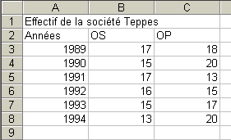

Remarque : pour générer la liste des années :

saisir la première année puis valider
sélectionner cette cellule
Edition / Recopier / Série…
choisir une série en colonnes de pas 1 allant jusqu’à la valeur 1994

- Sauvegarder le classeur en lui donnant pour nom : EFFECTIF.XLS.

- Imprimer cette feuille.

- Quitter Excel et revenir sous Windows.

- Charger Excel.

- Charger le classeur EFFECTIF.XLS sauvegardé

- Modifier la feuille en lui ajoutant deux colonnes et la rendre conforme au tableau ci-dessous :

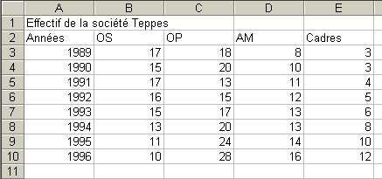

Remarque : pour ajouter les deux dernières années :

sélectionner les cellules contenant les années 1993 et 1994
utiliser la poignée de recopie vers le bas

- Enregistrer les modifications.

- Imprimer cette feuille.

- Quitter Excel.

Alcoolémie (1)

Objectif : | 
Créer, sauvegarder, imprimer une feuille | 
Créer, sauvegarder, imprimer une feuille | 20 min
William SAINT-CRICQ

Consignes de réalisation :

Vous devez réaliser une feuille de calcul de taux d’alcoolémie (sa formule est théorique).
Il suffit de saisir les alcools consommés (nombre de verres, volume d’un verre, % d’alcool dans le liquide absorbé) ; seront calculés le volume de liquide absorbé, la quantité d’alcool pur dans ce volume consommé.

- Charger Excel.

- Créer la feuille ci-dessous :

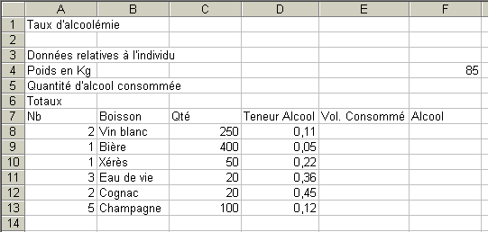

- Sauvegarder le classeur en lui donnant pour nom : ALCOOL.XLS.

- Imprimer cette feuille.

- Quitter Excel et revenir sous Windows.

Poids (1)

Objectif : | 
Créer, sauvegarder, imprimer une feuille | 
Créer, sauvegarder, imprimer une feuille | 20 min
William SAINT-CRICQ

Consignes de réalisation :

Vous devez réaliser une feuille de suivi de poids de sportifs.

- Charger Excel.

- Créer la feuille ci-dessous :

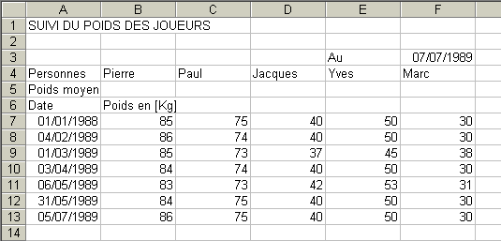

Remarque :
Sélectionner la cellule B6
Recopier son contenu jusqu’à la cellule F6

- Sauvegarder le classeur en lui donnant pour nom : POIDS.XLS.

- Imprimer cette feuille.

- Quitter Excel et revenir sous Windows.

Comptes (1)

Objectif : | 
Créer, sauvegarder, imprimer une feuille | 
Créer, sauvegarder, imprimer une feuille | 35 min
William SAINT-CRICQ

Consignes de réalisation :

- Charger Excel.

- Créer la feuille ci-dessous :

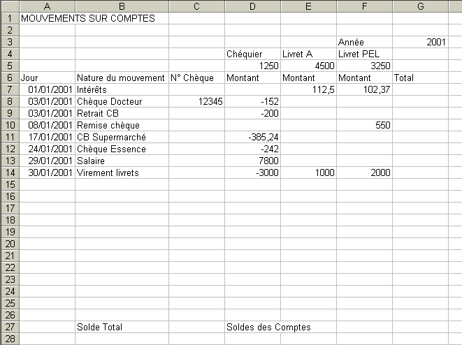

- Sauvegarder le classeur en lui donnant pour nom : COMPTES.XLS.

- Imprimer cette feuille.

- Quitter Excel et revenir sous Windows.

Calculs simples

Effectif (2)

Objectif : | 
Utiliser les fonctions d’Excel | 
Utiliser les fonctions d’Excel | 20 min
Laurent DUPRAT

Consignes de réalisation :

- Charger Excel

- Charger le classeur EFFECTIF.XLS

- Ajouter une colonne Total à droite du tableau

- Ajouter les lignes Moyenne, Minimum et Maximum au bas du tableau

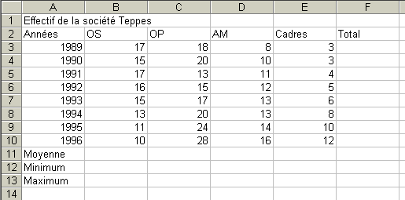

- Programmer les calculs suivants :

en F3 : la formule qui permet de calculer le nombre total de salariés pour l’année
en B11 : la formule qui permet de calculer la moyenne des OS
en B12 : la formule qui permet de trouver le plus petit effectif des OS
en B13 : la formule qui permet de trouver le plus grand effectif des OS

- Recopier les formules de calcul.

- Sauvegarder le classeur en lui donnant pour nom : EFFECTIF.XLS

- Imprimer

Alcoolémie (2)

Objectif : | 
Programmer des formules de calculs - enregistrer et imprimer. | 
 | 20 min
William SAINT-CRICQ

Consignes de réalisation :

- Charger le classeur ALCOOL.XLS

- Programmer les calculs :
en E8 : Vol. consommé = Nb × Qté
en F8 : Alcool = Vol. consommé × Teneur alcool
en E6 : Total Vol. consommé = somme des Vol. consommé
en F6 : Total Alcool = somme des Alcool
en F1 : Taux d’alcoolémie =Total Alcool/(Poids*0,7)

- Enregistrer le fichier sous le nom de ALCOOL.XLS

- Imprimer

Poids (2)

Objectif : | 
Saisir - mettre en forme et en page - programmer des formules de calculs - enregistrer et imprimer. | 
 | 15 min
William SAINT-CRICQ

Consignes de réalisation :

- Charger le classeur POIDS.XLS

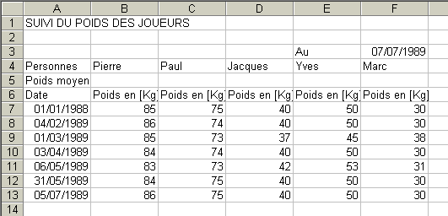

- Programmer le calcul du poids moyen en B5

- Recopier le calcul pour les autres personnes

- Enregistrer le classeur sous le nom POIDS.XLS

- Imprimer.

Comptes (2)

Objectif : | 
Programmer des formules de calculs - enregistrer et imprimer. | 
 | 20 min
William SAINT-CRICQ

Consignes de réalisation :

- Charger le classeur COMPTES.XLS

- Programmer les calculs :
en G7 : le total correspondant à la somme des valeurs de la ligne
en D28 : le solde du compte correspondant à la somme du montant initial et des opérations
Vous pouvez combiner une fonction et un calcul simple (ex. : =SOMME(A6:A10)+A1)
en B28 : le solde total correspondant à la somme des trois soldes

- Recopier la formule de calcul en D28 vers la droite pour les deux autres comptes et la formule de calcul en G7 jusqu’à la cellule G26.

- Enregistrer le sous le nom COMPTES.XLS

- Imprimer.

Budget Semestriel (1)

Objectif : | 
Saisir - programmer des formules de calculs - enregistrer et imprimer. | 
 | 30 min
William SAINT-CRICQ - Laurent DUPRAT

Consignes de réalisation :

- Charger Excel.

- Saisir le tableau ci-dessous :

Remarque : pour obtenir la liste des mois :

saisir le premier mois
utiliser la poignée de recopie pour générer automatiquement la liste

Remarque : pour obtenir le tiret devant du texte :

saisir une apostrophe ’ avant le tiret.
Excel interprète la saisie comme du texte et non comme un calcul (signe moins -)

- Programmer les calculs des totaux du bénéfice et du cumul.

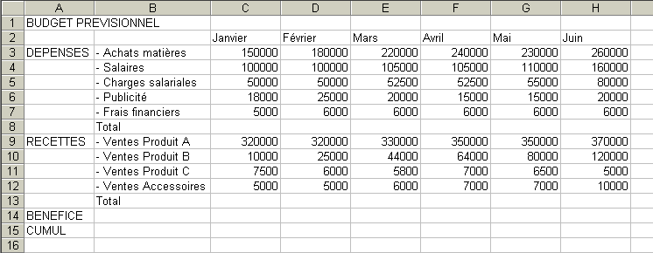

- Sauvegarder le fichier sous le nom BUDGET SEMESTRIEL.XLS

- Imprimer.

- Quitter Excel.

Budget Annuel (1)

Objectif : | 
Saisir - programmer des formules de calculs - enregistrer et imprimer. | 
 | 30 min
Mayi LARÇABAL - Laurent DUPRAT

Vous devez réaliser une feuille de suivi du budget annuel pour 1998.

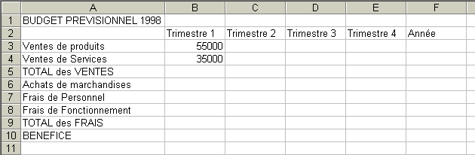

Consignes de réalisation :

- Saisir le tableau (Remarque : Trimestre 1, 2, 3 ,4 s’obtient par recopie).

- Programmer et recopier le calcul des ventes des trimestres sachant que l’on prévoit une augmentation de 5% des ventes de produits et de 2% des services
- Programmer et recopier le calcul du montant total des ventes
- Programmer et recopier le calcul du montant des achats de Marchandises, sachant que ceux-ci représentent 45% des ventes de produits
- Programmer et recopier le calcul des frais de Personnel, sachant que ceux-ci sont des frais fixes de 30 000 + 40% des services
- Les frais de fonctionnement sont fixes : toujours 20 000
- Programmer et recopier le calcul du total des frais et le bénéfice

- Enregistrer le classeur sous le nom BUDGET ANNUEL.XLS

- Imprimer.

Tâches temps (1)

Objectif : | 
Saisir - programmer des formules de calculs sur des heures - enregistrer et imprimer. | 
 | 30 min
William SAINT-CRICQ

Vous devez réaliser le suivi des temps suivant :

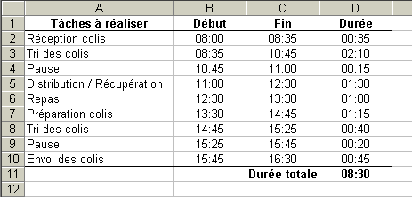

Consignes de réalisation

- Saisir le tableau. Pour les heures, saisir hh:mm (ou hh correspond aux heures et mm aux minutes)

- Programmer les calculs

- Enregistrer le document sous le nom de JOURNEE.XLS

- Imprimer

Références relatives,
absolues ou mixtes

Marges

Objectif : | 
Saisir - programmer des formules de calculs en utilisant les références absolues - enregistrer et imprimer. | 
 | 45 min
William SAINT-CRICQ

Vous devez réaliser les trois tableaux suivants sur trois feuilles de calcul différentes :

Feuil1 : tableau 1 | 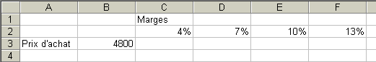
Feuil2 : tableau 2 | 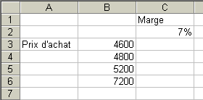
Feuil3 : tableau 3 | 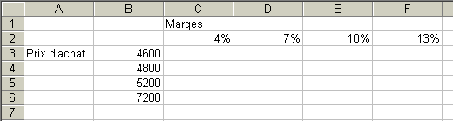

Consignes de réalisation :

- Renommer la feuille 1
- Saisir le premier tableau (pour la saisie des pourcentages, saisissez le chiffre suivi de %)
- Programmer le calcul (marge = prix d’achat * % de marge).
- Veiller à ne programmer qu’une formule qui sera recopiée vers la droite (utilisez les références absolues).

- Faire de même pour la feuille 2 (tableau 2) et pour la feuille 3 (tableau 3).

Remarques pour le tableau 3 :
Vous pouvez bien sûr effectuer un copier-coller des données des tableaux précédents. Programmer une seule formule pour le calcul de la marge (calcul qui sera recopié vers le bas et à droite). Utilisez les références mixtes ou semi-absolues ou semi-relatives ($A1 bloque uniquement le A. A$1 bloque uniquement le 1).

- Enregistrer le fichier sous le nom de MARGES.XLS

- Imprimer éventuellement chaque tableau.

Table de multiplication

Objectif : | 
Saisir - programmer des formules de calculs en utilisant les références absolues - enregistrer et imprimer. | 
 | 20 min
William SAINT-CRICQ

Vous devez réaliser une table de multiplication de 0 à 10 à l’aide d’un nombre minimal de saisie de formule.

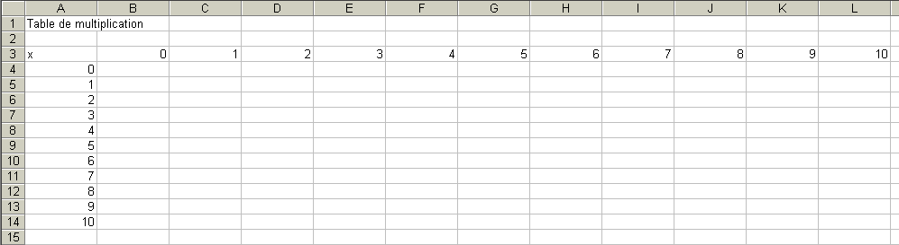

Consignes de réalisation :

- Saisir le tableau ci-dessus

Remarques :
Créer une série de 0 à 10 dans la colonne
Copier cette série puis la coller dans la ligne avec la fonction transposer

- Programmer le premier calcul (Utilisez les références mixtes).
Les intersections de chaque ligne et colonne correspondent au résultat de la multiplication de la valeur de la ligne par celle de la colonne.

- Recopier ce calcul vers le bas et vers le haut.

- Enregistrer le fichier sous le nom TABLE MULTIPLICATION.XLS

- Imprimer.

Analyse des ventes

Objectif : | 
Saisir - programmer des formules de calculs en utilisant les références absolues - enregistrer et imprimer. | 
 | 30 min
Laurent DUPRAT

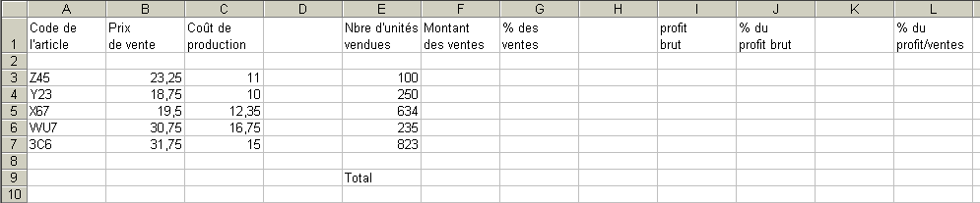

Consignes de réalisation :

- Créer le tableau ci-dessus
Pour forcer un retour à la ligne dans une même cellule (par ex., en A1) tapez sur les touches ALT + ENTREE

- Réaliser les calculs demandés
en F3 : le montant des ventes
en F9 : le total des ventes
en G3 : le pourcentage des ventes du produit par rapport au total
en I3 : le montant du profit brut
en I9 : le total des profits bruts
en J3 : le pourcentage du profit brut par rapport au total
en L3 : le pourcentage du profit brut par rapport aux ventes

- Recopier les calculs des cellules F3, G3, I3, J3 et L3 pour les autres produits.

- Enregistrer le fichier sous le nom ANALYSE DES VENTES.XLS

Noms de zone

VTT Shimano (1)

Objectif : | 
Saisir - programmer des formules de calculs en utilisant les noms de zone - enregistrer et imprimer. | 
 | 30 min
Laurent DUPRAT

Une enquête sur le prix d’acceptabilité a été réalisée en grande surface pour le VTT Shimano. Le dénombrement de réponses a donné lieu à l’établissement du tableau suivant :

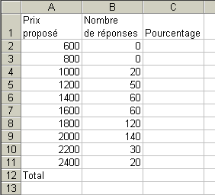

Consignes de réalisation :

- Saisir le tableau ci-dessus
Pour forcer un retour à la ligne dans une même cellule (par ex., en A1) tapez sur les touches ALT + ENTREE

- Calculer le nombre total de réponses (en B12)

- Nommer la cellule B12 par Total.
- Nommer la plage de cellules des réponses (de B2 à B11) par Réponses

- Programmer le calcul du pourcentage = Réponses / Total (Utiliser les noms de zones).

- Recopier ce calcul vers le bas.

- Enregistrer le fichier sous le nom VTT SHIMANO.XLS

- Imprimer.

Facture en dollar et en euro.

Objectif : | 
Saisir - programmer des formules de calculs en utilisant les noms de zone - enregistrer et imprimer. | 
 | 30 min
Laurent DUPRAT

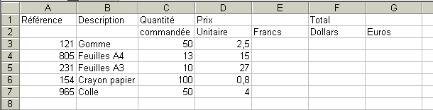

Consignes de réalisation :

- Créer le tableau ci-dessus

- Calculer le total en Francs

- Mémoriser la valeur d’un euro :
INSERTION / NOM / DEFINIR… dans la zone Noms dans le classeur : saisissez le mot euro puis dans la zone Fait référence à : saisissez =6,55957

- Mémoriser la valeur d’un dollar (7,1024)

- Convertir le total Francs en Dollars (en utilisant le nom de zone)

- Convertir le total Francs en Euros

- Enregistrer le fichier sous le nom FACTURE DOLLAR-EURO.XLS

Piscines (1)

Objectif : | 
Saisir - programmer des calculs en utilisant les noms de zone - enregistrer et imprimer. | 
 | 30 min
Laurent DUPRAT

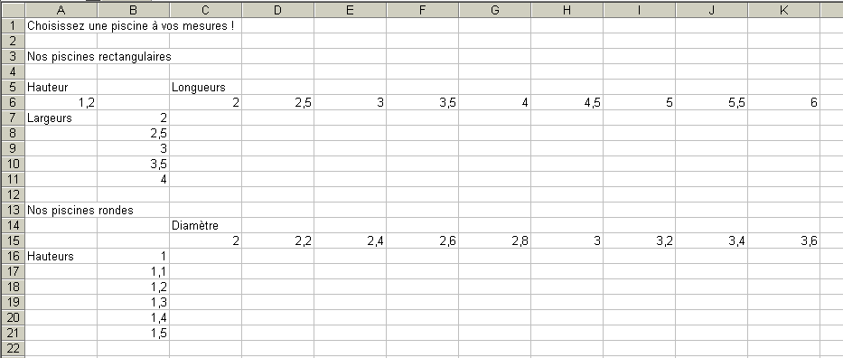

Consignes de réalisation :

- Créer les deux tableaux ci-dessus

- Nommer la cellule A6 par Hauteur
- Nommer la plage de cellules de C6 à K6 par Longueurs
- Nommer la plage de cellules de B7 à B11 par Largeurs
- Nommer la plage de cellules de C15 à K15 par Diamètres
- Nommer la plage de cellules de B16 à B21 par Hauteurs

- Réaliser les calculs demandés en utilisant les noms de zone.

- Enregistrer le fichier sous le nom PISCINES.XLS

Rappels :
Le volume d’un rectangle est : longueur × largeur × hauteur
Le volume d’un cylindre est : π R² × hauteur
où R représente le Rayon

Mise en forme de données

Effectif (3)

Objectif : | 
Mettre en forme les données, sauvegarder, imprimer une feuille | 
 | 20 min
Laurent DUPRAT

Consignes de réalisation :

- Charger Excel

- Charger le classeur EFFECTIF.XLS

- Présenter la feuille conformément au tableau ci-dessous.

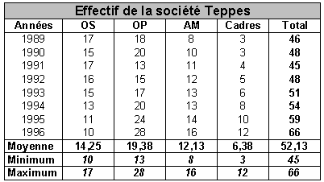

Titre centré sur plusieurs colonnes
Caractères en gras, taille 12

Titres des colonnes et données centrés

Largeur des colonnes 8 (1ère à 9)

- Sauvegarder le classeur en lui donnant pour nom : EFFECTIF.XLS

- Imprimer cette feuille

Alcoolémie (3)

Objectif : | 
Mettre en forme - utiliser ou modifier les formats de nombre - enregistrer et imprimer. | 
 | 20 min
William SAINT-CRICQ

Consignes de réalisation :

- Charger le classeur ALCOOL.XLS

- Mettre en forme les données

- Créer un format de nombre spécifique (Menu Format / Cellule / Onglet Nombre puis catégorie personnalisée, saisir 0" ml" pour le volume et 0,00" kg" pour le poids.)

- Enregistrer le fichier sous le nom ALCOOL.XLS

- Imprimer

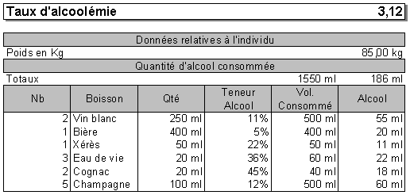

Poids (3)

Objectif : | 
Mettre en forme - enregistrer et imprimer. | 
Mettre en forme - enregistrer et imprimer. | 20 min
William SAINT-CRICQ

Consignes de réalisation :

- Charger le classeur POIDS.XLS

- Mettre en forme les données

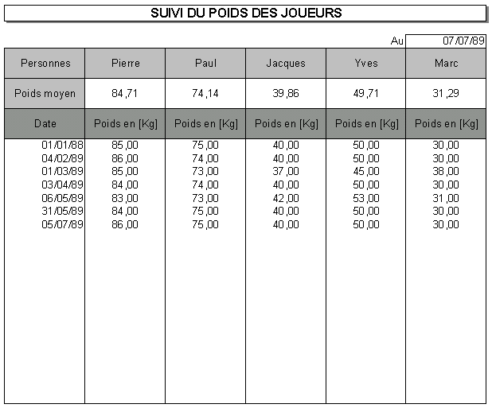

- Enregistrer le classeur sous le nom POIDS.XLS

- Imprimer

Comptes (3)

Objectif : | 
Mettre en forme - utiliser ou modifier les formats de nombre - enregistrer et imprimer. | 
 | 20 min
William SAINT-CRICQ

Consignes de réalisation :

- Charger le classeur COMPTES.XLS

- Mettre en forme les données
Appliquer les formats de nombre aux valeurs monétaires et aux dates (créer le format personnalisé jjj jj mmm)

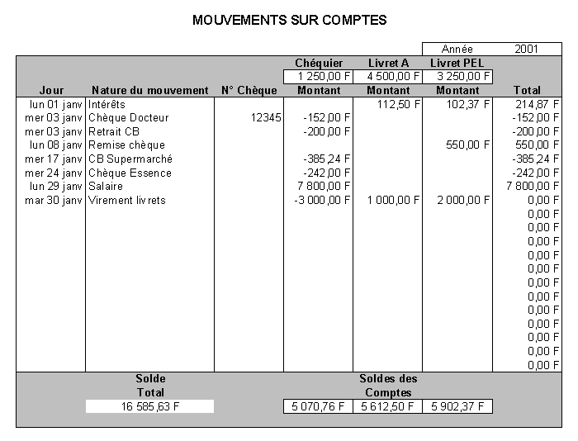

- Enregistrer le sous le nom COMPTES.XLS

- Imprimer

Budget Semestriel (2)

Objectif : | 
Mettre en forme - enregistrer et imprimer. | 
Mettre en forme - enregistrer et imprimer. | 20 min
William SAINT-CRICQ - Laurent DUPRAT

Consignes de réalisation :

- Charger le fichier BUDGET SEMESTRIEL.XLS

- Mettre en forme les données
Pour les mots Dépenses et Recettes : fusionner les cellules en hauteur, puis modifier l’orientation du texte

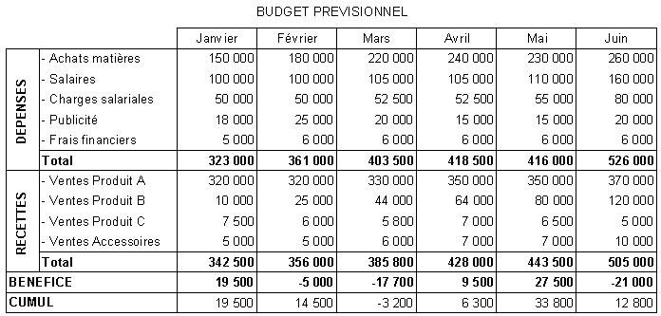

- Sauvegarder le fichier sous le nom BUDGET SEMESTRIEL.XLS

- Imprimer

Budget Annuel (2)

Objectif : | 
Mettre en forme - enregistrer et imprimer. | 
Mettre en forme - enregistrer et imprimer. | 20 min
Mayi LARÇABAL - Laurent DUPRAT

Consignes de réalisation :

- Charger le classeur BUDGET ANNUEL.XLS

- Mettre en forme les données

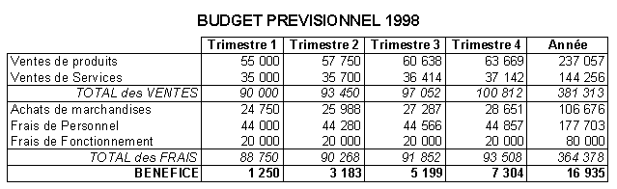

- Enregistrer le classeur sous le nom BUDGET ANNUEL.XLS

- Imprimer

Tâches temps (2)

Objectif : | 
Mettre en forme - utiliser des heures - créer appliquer des formats heures - programmer des formules de calculs - enregistrer et imprimer. | 
 | 20 min
William SAINT-CRICQ

Vous devez modifier le suivi des temps suivant :

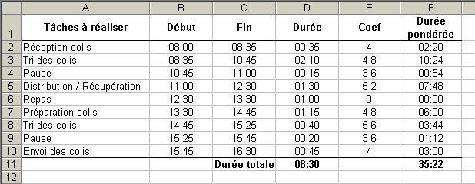

Consignes de réalisation

- Ouvrir le fichier JOURNEE.XLS et ajouter les deux colonnes Coef. et Durée pondérée.
- Programmer les calculs (durée pondérée = durée × Coef.)
- Créer le format [h]:mm à appliquer à la durée totale pour afficher une valeur supérieure à 23:59
- Enregistrer
- Imprimer

Nota :

Pour afficher | Utiliser ce code de format
Heures sous la forme 0 à 23 | h
Heures sous la forme 00 à 23 | hh
Minutes sous la forme 0 à 59 | m
Minutes sous la forme 00 à 59 | mm
Secondes sous la forme 0 à 59 | s
Secondes sous la forme 00 à 59 | ss
Heure sous la forme 4 AM | h AM/PM
Heure sous la forme 4:36 pm | h:mm am/pm
Heure sous la forme 4:36:03 p | h:mm:ss a/p
Temps écoulé en heures, par exemple, 25.02 | [h]:mm
Temps écoulé en minutes, par exemple, 63:46 | [mm]:ss
Temps écoulé en secondes | [ss]
Fractions d'une seconde | h:mm:ss.00

Piscines (2)

Objectif : | 
Mettre en forme - enregistrer et imprimer. | 
Mettre en forme - enregistrer et imprimer. | 30 min
Laurent DUPRAT

Consignes de réalisation :

- Charger le classeur PISCINES.XLS

- Mettre en forme les données

Appliquer un format personnalisé aux valeurs pour obtenir le m (par exemple, 2,00 m)
Pour obtenir le 3 en exposant, saisir ALT + 0179 dans le format personnalisé

Avec le menu FORMAT / MISE EN FORME CONDITIONNELLE,

changer les couleurs des volumes du premier tableau
en vert : lorsque le volume est inférieur à 12
en bleu : lorsque le volume est compris entre 12 et 18
en rouge : lorsque le volume est supérieur à 18

changer les couleurs des volumes du second tableau
en vert : lorsque le volume est inférieur à 7
en bleu : lorsque le volume est compris entre 7 et 11
en rouge : lorsque le volume est supérieur à 11

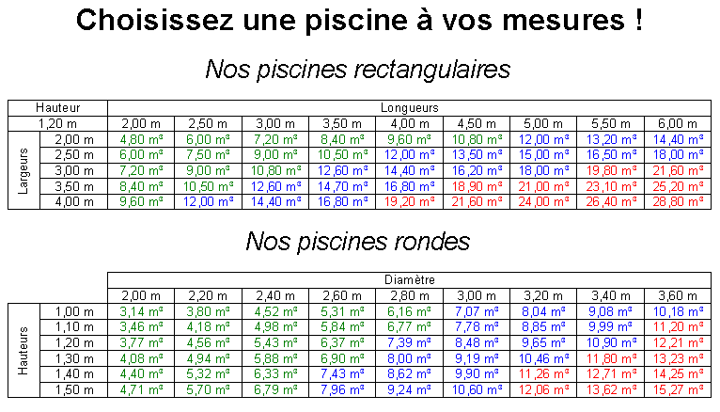

- Enregistrer le classeur sous le nom PISCINES.XLS

- Imprimer

Projets

Objectif : | 
Créer un planning de suivi de projets | 
Créer un planning de suivi de projets | 30 min
Laurent DUPRAT

Consignes de réalisation :

- Charger Excel.

- Créer la feuille ci-dessous :

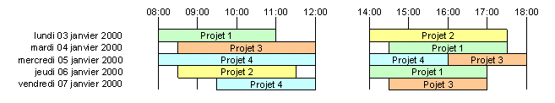

- Sauvegarder le classeur en lui donnant pour nom : PROJETS.XLS

- Imprimer

Mise en page

Comptes (4)

Objectif : | 
Mettre en page - enregistrer et imprimer. | 
Mettre en page - enregistrer et imprimer. | 20 min
William SAINT-CRICQ -Laurent DUPRAT

Consignes de réalisation :

- Charger le classeur COMPTES.XLS

- Mettre en page le tableau  Modifier les marges de gauche et de droite pour que le tableau contienne sur une seule page en portrait.  Centrer le tableau sur la feuille (horizontalement et verticalement)  Afficher la date et l’heure d’impression au centre de l’en-tête.  Afficher le numéro de la page et le nombre total de pages au centre du pied de page. | 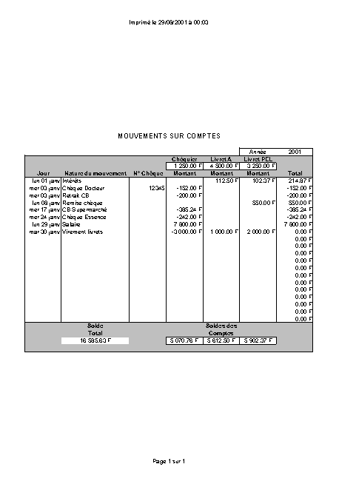

- Enregistrer le sous le nom COMPTES.XLS

- Imprimer

Piscines (3)

Objectif : | 
Mettre en page - enregistrer et imprimer. | 
Mettre en page - enregistrer et imprimer. | 30 min
Laurent DUPRAT

Consignes de réalisation :

- Charger le classeur PISCINES.XLS

- Mettre en page le tableau  Insérer un saut de page avant le titre Nos piscines rondes.  Modifier l’orientation de la feuille en paysage.  Agrandir à 120 % de la taille normale.  Centrer les tableaux sur la feuille (horizontalement et verticalement)  Répéter les lignes 1 et 2 sur chaque page. | 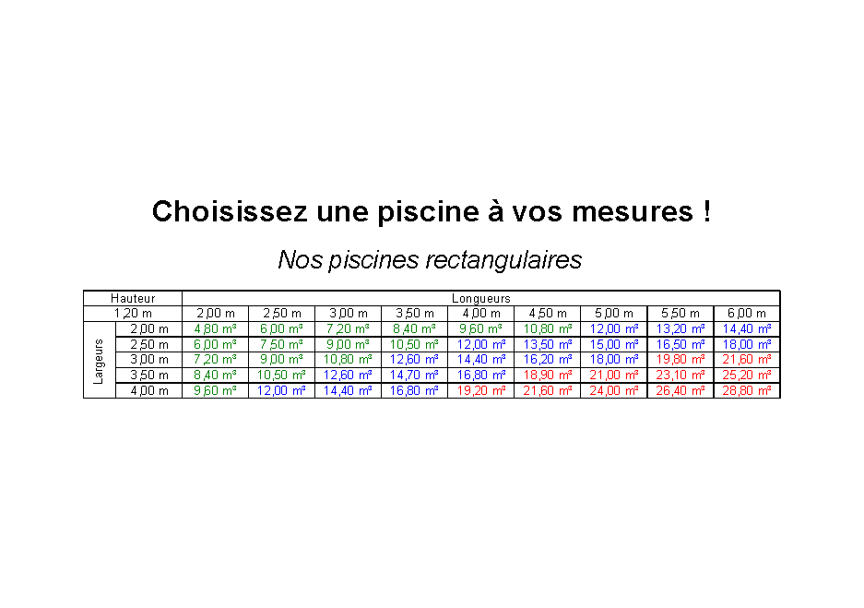
 | 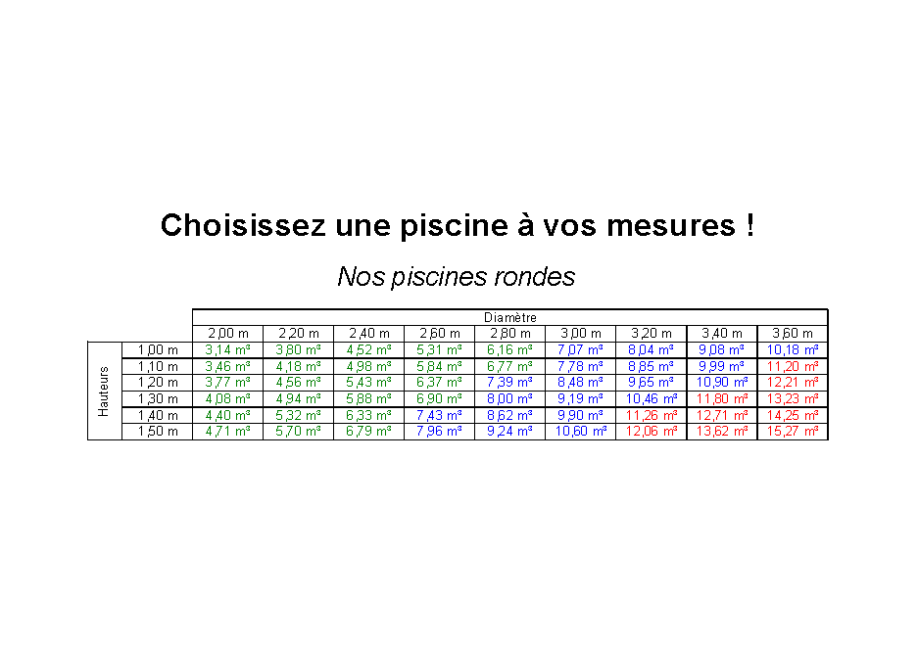

- Enregistrer le classeur sous le nom PISCINES.XLS

- Imprimer

Planning mensuel

Objectif : | 
Saisir - mise en forme - programmer des formules de calculs - enregistrer et imprimer. | 
 | 45 min
William SAINT-CRICQ - Laurent DUPRAT

Vous devez réaliser le planning Année 2001 des congés.

Consignes de réalisation :

- Saisir en Feuil1 (à renommer Congés 2001) le tableau ci-dessous et programmer les calculs :
La date doit être saisie dans la première cellule (01/01/01) puis formatée pour apparaître sous le format janvier 2001.
La date suivante s’obtient en ajoutant 1 à la date précédente.
Pour obtenir lun, appliquer un format d’affichage spécifique (même principe pour 01)
Mettre une couleur aux samedis et dimanches.

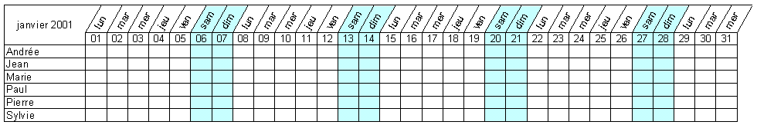

- Dupliquer le tableau pour les mois suivants (jusqu’en décembre).

- Travailler la mise en page pour obtenir les 12 tableaux sur 4 pages.

- Enregistrer le document sous le nom de CONGES.XLS et imprimer

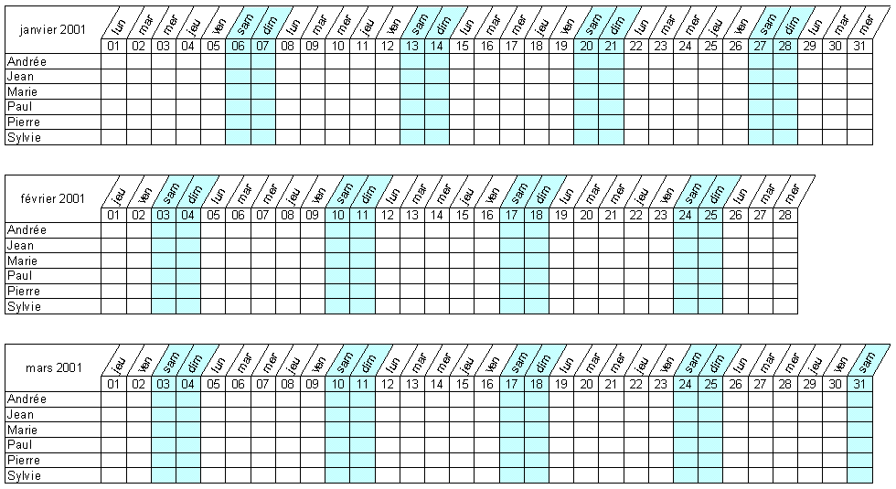

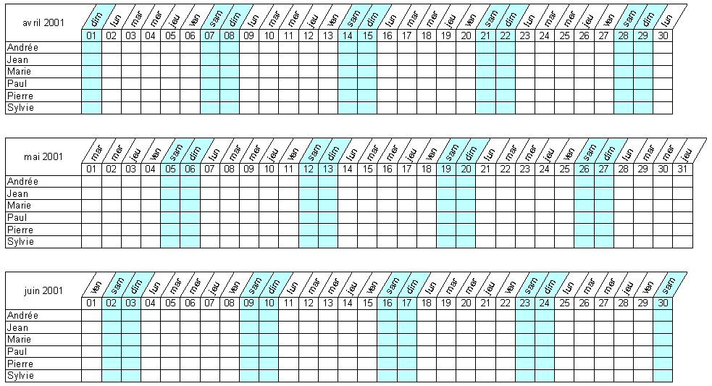

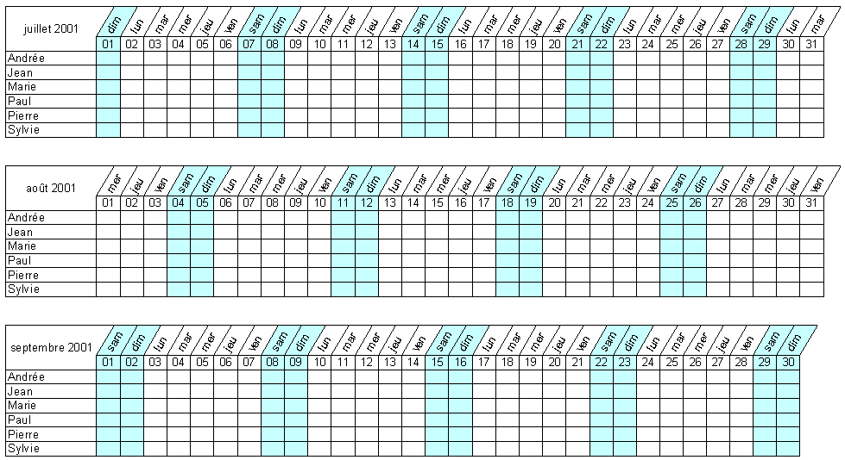

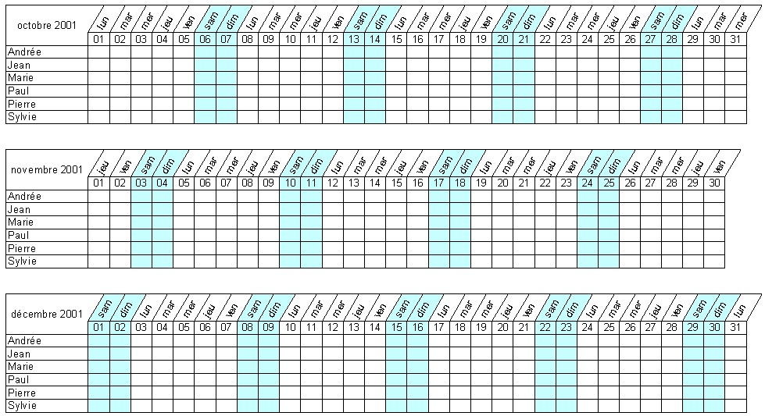

Page volontairement vide

Synthèses

Planning annuel

Objectif : | 
Saisir - mettre en forme et en page - utiliser ou modifier les formats de date - programmer des formules de calculs - enregistrer et imprimer. | 
 | 1 heure
William SAINT-CRICQ

Vous devez réaliser un calendrier (An 2001) afin de planifier des tâches.

Vous mettrez en forme le document comme ci-dessous :

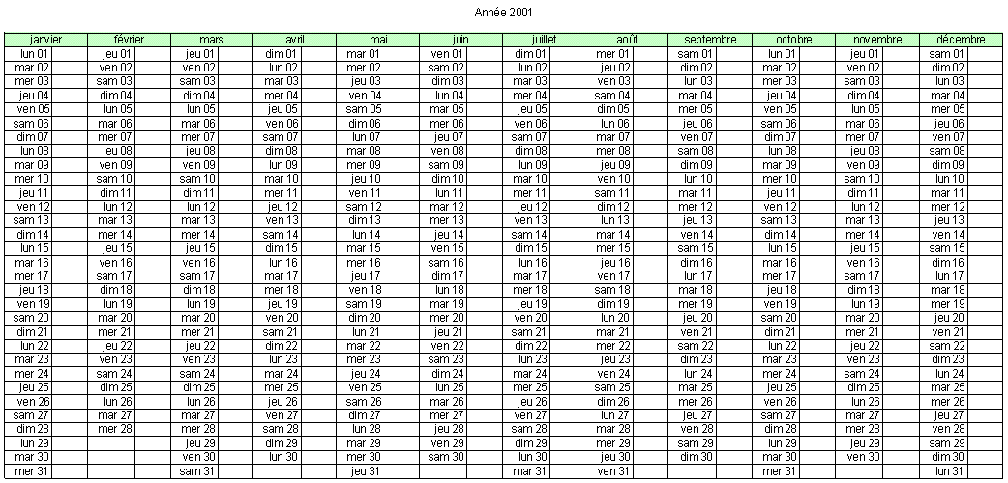

Avant cela vous allez réaliser un petit tableau de calcul d’âge.

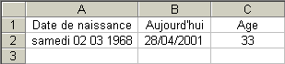

Ce petit tableau vous permettra d’avoir une approche de la gestion des dates sous Excel.

Consignes de réalisation :

- Saisir le tableau de calcul d’âge (ci-dessous) dans une feuille Age à renommer.

- En A2, saisir la date proposée ou votre date de naissance.

- En B2, saisir la date du jour.

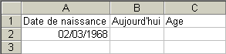

Une date dans Excel est un nombre de jour depuis le 01/01/1900 (la valeur 1 étant le 01/01/1900).

- Le calcul de l’âge :

Si nous effectuons la différence entre les deux dates, nous obtenons un nombre de jours (soit ici : 11535).
Nous pouvons déduire l’âge en divisant ce nombre par 365,25 (1 an) : 11535/365,25 = 31,581108829568788501026694045175.
L’âge sera la partie entière de ce résultat, soit 31 ans.

La formule Excel pour la cellule C2 sera : =ENT((B2-A2)/365,25)
La fonction ENT() calcule la partie entière d’un nombre.

- Programmer le calcul de l’âge.

- Changer le format d’affichage des dates (Afficher le jour de naissance) :

Utiliser un format personnalisé jjjj jj mm aaaa

j | affichera | 1 au 31 | sur un ou deux chiffres
jj | affichera | 01 au 31 | sur deux chiffres obligatoirement
jjj | affichera | lun au dim | trois premières lettres
jjjj | affichera | lundi au dimanche | le nom entier
m | affichera | 1 au 12 | sur un ou deux chiffres
mm | affichera | 01 au 12 | sur deux chiffres obligatoirement
mmm | affichera | jan au déc | trois premières lettres
mmmm | affichera | janvier au décembre | le nom entier
aa | affichera | 00 au 99 | sur deux chiffres
aaaa | affichera | 1900 au 9999 | sur quatre chiffres

- Dans une feuille Calendrier, saisir le calendrier ci-dessous en automatisant au maximum les saisies (date + 1 = date suivante).

- Enregistrer le fichier sous le nom de CALENDRIER.XLS et imprimer

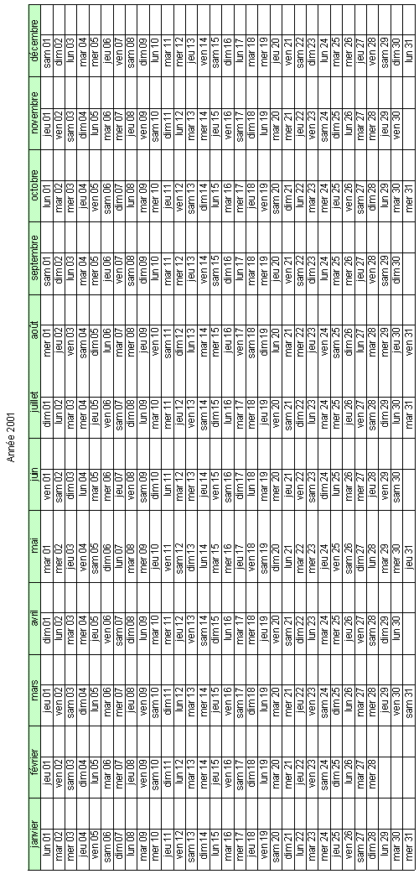

Facture Au Bois Dormant (1)

Objectif : | 
Saisir - mettre en forme et en page - utiliser ou modifier les formats de nombre - programmer des formules de calculs et les recopier - enregistrer et imprimer. | 
 | 1 heure
Laurent DUPRAT

Consignes de réalisation :

- Charger Excel

- Saisir et mettre en forme le tableau ci-contre (Prévoir la saisie de 10 articles)

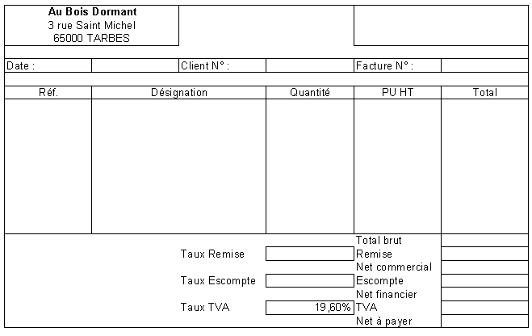

- Programmer les calculs suivants :

Total ligne = Prix unitaire * Quantité (recopier ce calcul pour les 9 autres lignes)
Brut = somme des totaux de lignes
Remise = Brut * taux de remise
Net commercial = Brut - remise
Escompte = Net commercial * taux d’escompte
Net financier = Net commercial - escompte
T.V.A. = Net financier * taux de TVA
Net à payer = Net financier + TVA

- Enregistrer le fichier sous le nom : AU BOIS DORMANT.XLS

- Tester la facture avec les données ci-dessous :

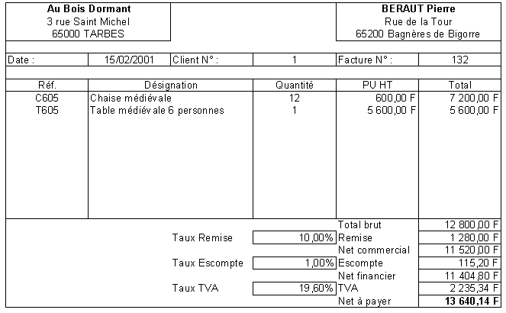

- Imprimer cette feuille

Remarques :

Appliquer le format monétaire
Masquer les valeurs zéro en allant dans Outils / Options… / affichage

Devises

Objectif : | 
Saisir - mettre en forme et en page - utiliser ou modifier les formats de nombre - programmer des formules de calculs - enregistrer et imprimer. | 
 | 1 heure
William SAINT-CRICQ -Laurent DUPRAT

Vous devez réaliser une feuille de conversions monétaires. Cette feuille comporte trois tableaux : le tableau des cours monétaires (ici datant de mars 1993), le tableau de conversion devises en Francs Français vers devises étrangères, ainsi que le tableau de conversion devises étrangères vers devises en Francs Français (voir page 61).

Nous vous conseillons d’enregistrer régulièrement votre travail (sous le nom Devises).

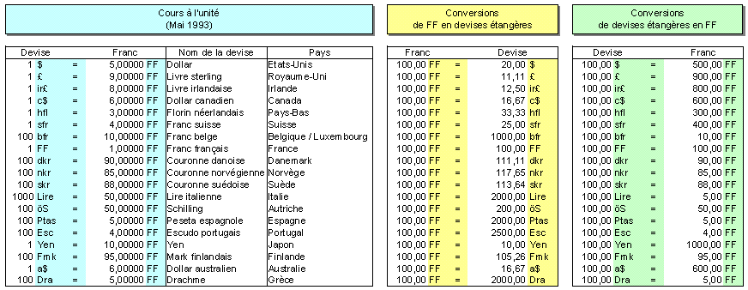

Avant cela vous allez réaliser un petit tableau de conversion Franc vers Euro (et Euro vers Franc).

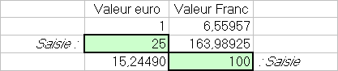

Ce petit tableau vous permettra d’avoir une approche mathématique de la conversion monétaire (règle de trois par exemple).

Consignes de réalisation :

- Saisir le tableau de conversion Euro (ci-dessous) dans la feuille 1 du classeur.

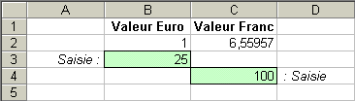

- Dans la cellule C3, programmer le calcul :

Pour 1 € (Euro) | j’ai 6,55957 Francs

Pour 25 € | j’ai donc X Francs

X = 6,55957 * 25 / 1
(règle de trois).

Soit le calcul dans la cellule C3 : =C2*B3/B2

- De même pour la cellule B4 :

j’ai 6,55957 Francs | Pour 1 € (Euro)

Pour 100 F | j’ai donc X Euros

X = 1 * 100 / 6,55957
(règle de trois).

Soit le calcul dans la cellule B4 : = C4*B2/C2

Vous obtenez le tableau suivant :

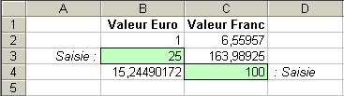

- Modifier les valeurs de saisie afin de bien vérifier les calculs.
En B3 : saisir 100, vous obtenez 655,957 Francs
En D4 : saisir 6559,57 vous obtenez 1000 €

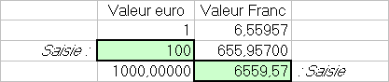

- Nommer l’onglet feuil1 en Conversion Euro
Pour cela un double-clic sur l’onglet permet de modifier le nom de la feuille, ou bien clic droit sur l’onglet, puis renommer.

- En feuille 2, saisir les tableaux de la page suivante (sauf les valeurs qui seront calculées).

- Renommer la feuille en Conversion Devises

- Programmer les calculs (inspirez-vous la conversion euro).

- Mettre en forme les tableaux afin de tout avoir sur une seule page.

- Enregistrer le classeur sous le nom DEVISES.XLS

- Imprimer

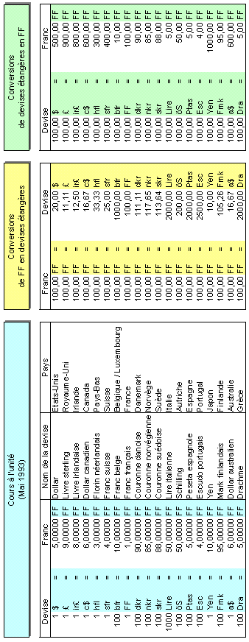
Colonne calculée
Colonne calculée

Bulletin de salaire (1)

Objectif : | 
Saisir - mettre en forme et en page - utiliser ou modifier les formats de nombre - programmer des formules de calculs - enregistrer et imprimer. | 
 | 1 heure
William SAINT-CRICQ

Nous allons programmer les formules de calcul du bulletin de salaire suivant, afin d’automatiser le calcul des charges salariales et patronales, du net imposable et du net à payer :

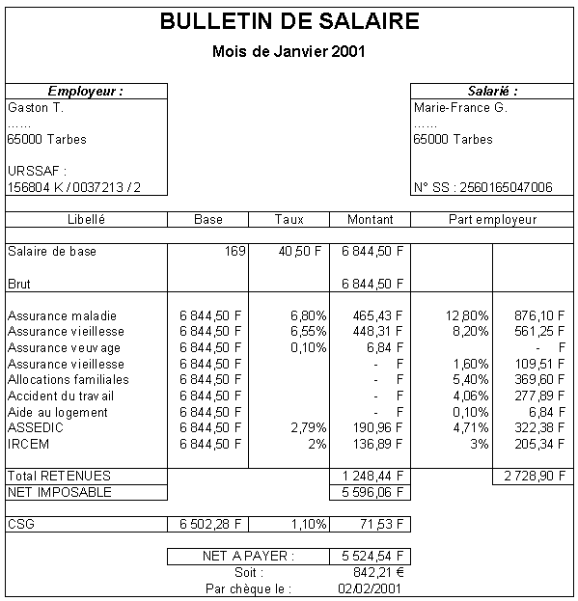

(les données ci-dessus sont données à titre indicatif et ne correspondent pas forcément à la réalité)

Lors de son utilisation, un certain nombre de données seront saisies au clavier :
Le mois correspondant au paiement du salaire,
Les renseignements concernant l’employeur,
Les renseignements concernant le salarié,
Le nombre d’heures travaillées dans le mois,

Les autres données seront calculées dans le bulletin de salaire.

Consignes de réalisation :

- Charger Excel.

- Saisir et mettre en forme le bulletin de salaire qui vous est donné à la page précédente.

- Programmer les formules suivantes :

Le montant du salaire de base (Base × Taux).

Le montant du brut (dans cet exemple, égal au salaire de base).

La base pour les cotisations est égale au salaire brut. Pour la CSG, elle est égale à 95 % du brut.

Le montant de chaque cotisation est égal à la base multiplié par le taux.

Les montants des charges salariales et patronales.

Le Net imposable est égal au salaire brut moins les retenues salariales.

Le Net à payer est égal au net imposable moins la cotisation à la CSG.

- Sauvegarder le fichier sous le nom BULLETIN DE SALAIRE.XLS.

- Imprimer le bulletin de salaire (penser à la mise en page).

Gestion des classeurs
et des feuilles

Budget Semestriel (3)

Objectif : | 
Dupliquer une feuille - renommer une feuille - enregistrer un environnement | 
 | 30 min
Laurent DUPRAT

Consignes de réalisation :

- Charger le fichier BUDGET SEMESTRIEL.XLS

- Nommer la feuille 1er semestre

- Supprimer les autres feuilles du classeur

- Dupliquer la feuille 1er semestre à la fin du classeur

- Nommer la nouvelle feuille 2eme semestre et modifier les données dans le tableau

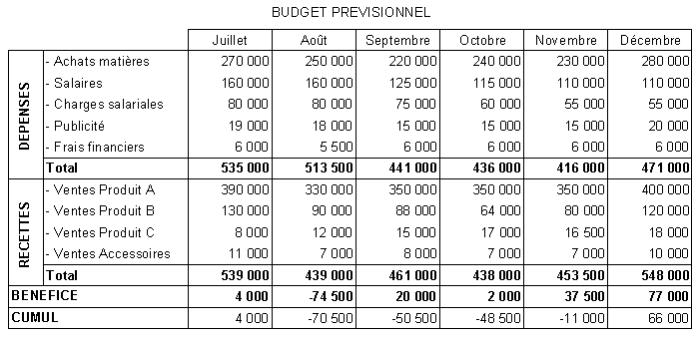

- Sauvegarder le fichier sous le nom BUDGET SEMESTRIEL.XLS

- Imprimer

- Afficher une nouvelle fenêtre de ce fichier (par le menu Fenêtre)

- Cliquer sur l’onglet 1er semestre pour afficher cette feuille

- Réorganiser l’affichage des deux fenêtres pour les visualiser côte à côte (menu Fenêtre)

- Enregistrer l’environnement MES SEMESTRES.XLW

- Quitter Excel

- Ouvrir l’environnement pour visualiser les deux fichiers

- Quitter Excel

VTT Shimano (2)

Objectif : | 
Dupliquer une feuille - renommer une feuille - enregistrer un environnement | 
 | 30 min
Laurent DUPRAT

Consignes de réalisation :

- Charger le fichier sous le nom VTT SHIMANO.XLS  - Enregistrer le fichier sous le nom ENQUETE1.XLS  - Mettre en forme le tableau  - Nommer la feuille Décembre.  - Supprimer les autres feuilles du classeur | 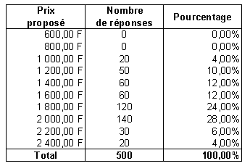

- Dupliquer la feuille Décembre Dans un nouveau classeur  - Modifier les données dans le tableau  - Nommer la feuille Janvier.  - Enregistrer le classeur sous le nom ENQUETE2.XLS | 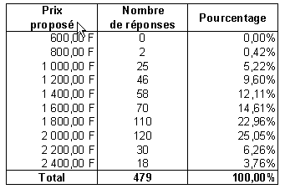

- Réorganiser l’affichage des deux fichiers pour le visualiser côte à côte
(Fenêtre / Réorganiser… Vertical)

- Enregistrer les deux classeurs sous l’environnement ENQUETES.XLW

- Quitter Excel

- Charger l’environnement ENQUETES.XLW

- Fermer les deux classeurs

Page volontairement vide.

Liaisons, consolidation
et Mode Plan

Videx (1)

Objectif : | 
Lier des données dans un tableau récapitulatif. | 
Lier des données dans un tableau récapitulatif. | 30 min
Laurent DUPRAT

Consignes de réalisation :

Le groupe industriel VIDEX fabrique et vend des produits électroménagers. Son siège est en France. Il possède 3 filiales : en Italie, en Espagne et au Canada.
Votre travail consiste à lier les chiffres d’affaires des différentes filiales dans un tableau récapitulatif.

- Saisir les 4 tableaux dans 4 feuilles de calcul (donner un nom à chaque feuille) :

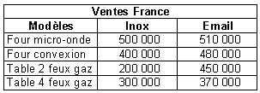 |  | 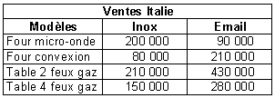
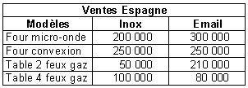 |  | 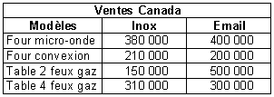
- Saisir le tableau de liaison ci-contre sur une nouvelle feuille (lui donner un nom)  - Programmer les formules de liaison  - Imprimer le tableau récapitulatif  - Enregistrer le fichier sous le nom VIDEX.XLS |  | 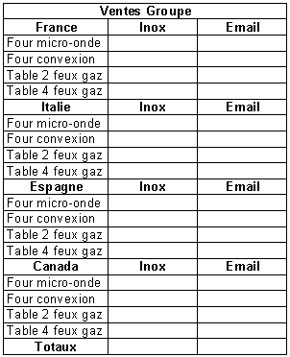

Vacencextra

Objectif : | 
Lier des données dans un tableau récapitulatif. | 
Lier des données dans un tableau récapitulatif. | 45 min
Laurent DUPRAT

L’association Vacencextra gère deux centres de vacances. Ces deux centres accueillent durant l’année des enfants de provenances diverses. En fin d’année, ces deux centres adressent un courrier au siège de l’association pour rendre compte de la fréquentation enregistrée.
Centre de vacances
LOU PITCHOUN
Route des Cigales
06570 ANDON

VACENCEXTRA
Rue Michelet
06000 NICE

La saison annuelle des stages de vacances s’est achevée dans de bonnes conditions. Cette année, nous avons eu la satisfaction d’enregistrer un taux de fréquentation plus élevé que les années antérieures.

Le stage de Pâques a réuni 15 enfants de la région parisienne, 25 enfants de la région Nord, 16 enfants de la Bretagne et 18 enfants d’Aquitaine.

Le stage de juillet a réuni 17 enfants de Bretagne, 19 enfants de la région parisienne, 7 enfants d’Aquitaine et 28 enfants de la région Nord.

En août, c’est la région parisienne qui nous a envoyé le plus d’enfants avec 26 participants, la région Nord arrive en second avec 20 enfants, la Bretagne en troisième position avec 16 enfants et l’Aquitaine ferme la marche avec 15 enfants.

Dans l’ensemble, c’est donc une excellente année qui s’achève. A l’année prochaine.
Centre de loisirs
LES AILES BLEUES
Quartier des Chênes
06350 MOULINET

VACENCEXTRA
Rue Michelet
06000 NICE

Nous voici donc au terme d’une année de travail au cours de laquelle notre centre a encore connu un vif succès. Les chiffres de cette année sont les suivants :

Enfants en provenance de la région Nord :
35 à Pâques, 32 en juillet et 29 en août.

Enfants en provenance de la région parisienne :
42 à Pâques, 51 en juillet et 53 en août.

Enfants en provenance de l’Aquitaine :
37 à Pâques, 39 en juillet et 38 en août.

Enfants en provenance de la Bretagne :
29 à Pâques, 31 en juillet et en août.

Nous vous souhaitons bonne réception et vous adressons nos cordiales salutations.

Consignes de réalisation :

- Concevoir un tableau par courrier.
- Créer un tableau récapitulatif à partir des deux premiers.
- Enregistrer le fichier sous le nom VACENCEXTRA.XLS
- Imprimer les trois tableaux.

Budget Semestriel (4)

Objectif : | 
Lier des données de plusieurs feuilles - créer des calculs sur des plages 3D | 
 | 30 min
Laurent DUPRAT

Consignes de réalisation :

- Charger le fichier BUDGET SEMESTRIEL.XLS

- Activer la feuille 2eme semestre

- Modifier le cumul de Juillet pour qu’il prenne en compte le cumul de Juin se trouvant sur la feuille 1er semestre
Copier / coller avec liaison le cumul de Juin puis ajouter le bénéfice de Juillet

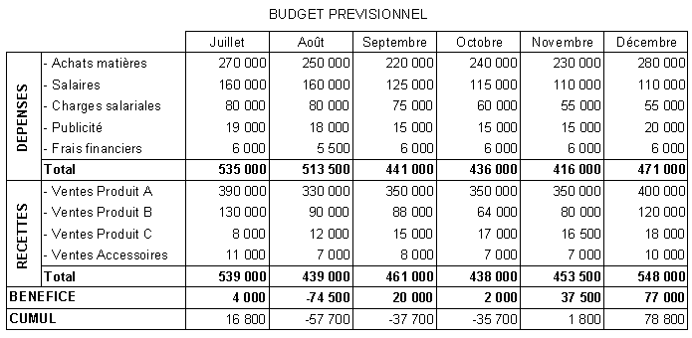

- Insérer une nouvelle feuille à nommer Année

- Créer le tableau ci-dessous

- Calculer la somme des Achats de matières en utilisant la plage 3D pour chaque semestre puis recopier ce calcul jusqu’aux Frais financiers

- Calculer le total des Dépenses pour chaque semestre

- Calculer la somme des Ventes de Produit A en utilisant la plage 3D pour chaque semestre puis recopier ce calcul jusqu’aux Ventes Accessoires

- Calculer le total des Recettes et le Bénéfice pour chaque semestre

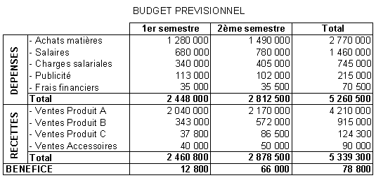

- Sauvegarder le fichier sous le nom BUDGET SEMESTRIEL.XLS

- Imprimer

Videx (2)

Objectif : | 
Consolider des données dans un tableau récapitulatif. | 
Consolider des données dans un tableau récapitulatif. | 30 min
Laurent DUPRAT

Consignes de réalisation :

Le groupe industriel VIDEX fabrique et vend des produits électroménagers. Son siège est en France. Il possède 3 filiales : en Italie, en Espagne et au Canada.
Votre travail consiste à consolider les chiffres d’affaires des différentes filiales du groupe industriel VIDEX dans un tableau récapitulatif.

- Ouvrir le fichier VIDEX.XLS

- Saisir le tableau récapitulatif ci-contre sur une nouvelle feuille (lui donner un nom)  - Programmer une consolidation sans liaison |  | 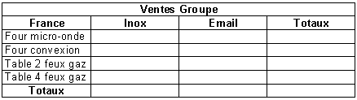

- Imprimer le tableau récapitulatif

- Dupliquer le tableau récapitulatif sur une nouvelle feuille (lui donner un nom)

- Programmer une consolidation avec liaison

- Imprimer le tableau récapitulatif

- Enregistrer le fichier

Novopra

Objectif : | 
Consolider des données dans un tableau récapitulatif. | 
Consolider des données dans un tableau récapitulatif. | 45 min
Laurent DUPRAT

La société Novopra fabrique et commercialise des sièges de bureau de luxe. Ces sièges sont fabriqués sur 2 sites de production situés à Tarbes et Pau. En 2000, chaque usine a fait parvenir au siège de la société les chiffres suivants :

Tarbes :
Quantités produites et 2000 :
- Fauteuil Cuir et Bois LUXUS PARIS : 123 580 unités,
- Fauteuil Cuir et Bois TYPO CONFORT : 112 120 unités,
- Siège Cuir PRESIDENT : 25 250 unités,
- Siège Cuir AMBASSADEUR : 78 920 unités,
- Siège Cuir SENATEUR : 67 430 unités,
- Siège Tissu MINISTRE : 167 620 unités.
Prévisions 2001 :
- Augmentation de la production des Sièges Cuir et Bois de 3%,
- Travaux sur chaîne de montage des Sièges Tissus : baisse de production de 15%,
- Sièges Cuir : 200 unités supplémentaires pour chaque siège.

Pau :
Quantités produites et 2000 :
- Fauteuil Cuir et Bois LUXUS PARIS : 166 820 unités,
- Siège Cuir PRESIDENT : 33 120 unités,
- Fauteuil Cuir et Bois TYPO CONFORT : 145 700 unités,
- Siège Tissu MINISTRE : 198 310 unités.
- Siège Cuir AMBASSADEUR : 65 420 unités,
- Siège Cuir SENATEUR : 55 670 unités,
Prévisions 2001 :
- Augmentation de la production du Fauteuil LUXUS PARIS de 1/16ème,
- La chaîne de Siège Tissu, rénovée en 2000 sera en mesure de produire davantage. Cette augmentation est estimée à 1/5ème par rapport à 2000.
- Augmentation de la production des autres Sièges Cuir et Bois de 6%,
- Sièges Cuir : on envisage une stabilité de la production.

Consignes de réalisation :

- Présenter les résultats et prévisions des deux usines (un tableau par usine)
- Construire un tableau présentant le total des données des deux usines (Utiliser les fonctions de consolidation)
- Construire un tableau présentant la moyenne des données des deux usines (Utiliser les fonctions de consolidation)
- Imprimer les tableaux
- Enregistrer le fichier sous le nom NOVOPRA.XLS

Menuiserie

Objectif : | 
Utiliser le Mode plan pour n’imprimer que certaines lignes | 
Utiliser le Mode plan pour n’imprimer que certaines lignes | 30 min
Mayi LARÇABAL - Laurent DUPRAT

Consignes de réalisation :

- Créer le tableau ci-dessous

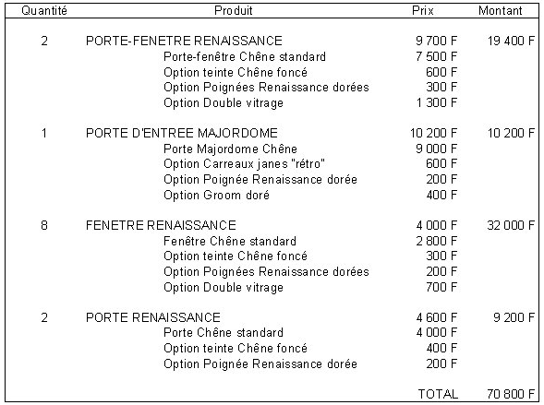

- Créer le plan pour n’afficher que les lignes générales.

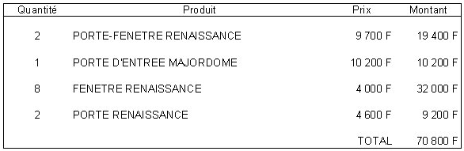

- Imprimer le tableau en n’affichant que les lignes générales.

- Enregistrer le fichier sous le nom MENUISERIE.XLS

Tri, filtres et
sous-totaux

Notes

Objectif : | 
Trier un tableau de données | 
Trier un tableau de données | 30 min
William SAINT-CRICQ - Laurent DUPRAT

Consignes de réalisation :

- Charger Excel.

- Créer le tableau donné ci-dessous.

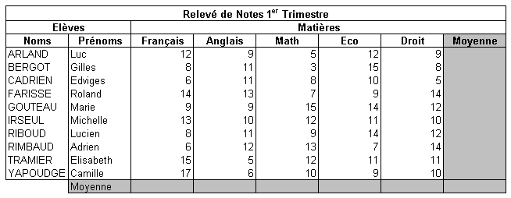

- Programmer les moyennes par devoir et par élève.

- Nommer la feuille Tableau.

- Imprimer le tableau.

- Trier le tableau sur la moyenne générale par ordre croissant (les noms et prénoms d’élèves apparaîtront dans la colonne Elèves par ordre alphabétique).

- Imprimer le tableau.

- Trier le tableau sur la note de Français (les noms et prénoms d’élèves apparaîtront dans la colonne Elèves par ordre alphabétique).

- Imprimer le tableau.

- Enregistrer le fichier sous le nom : NOTES.XLS

Liste de clients

Objectif : | 
Trier un tableau de données - Figer les volets - Gérer les sauts de page - Imprimer les lignes de titres - Filtrer une base de données - Imprimer une partie d’un tableau | 
 | 1 heure
Laurent DUPRAT

Consignes de réalisation :

- Ouvrir le classeur LISTE DE CLIENTS.XLS

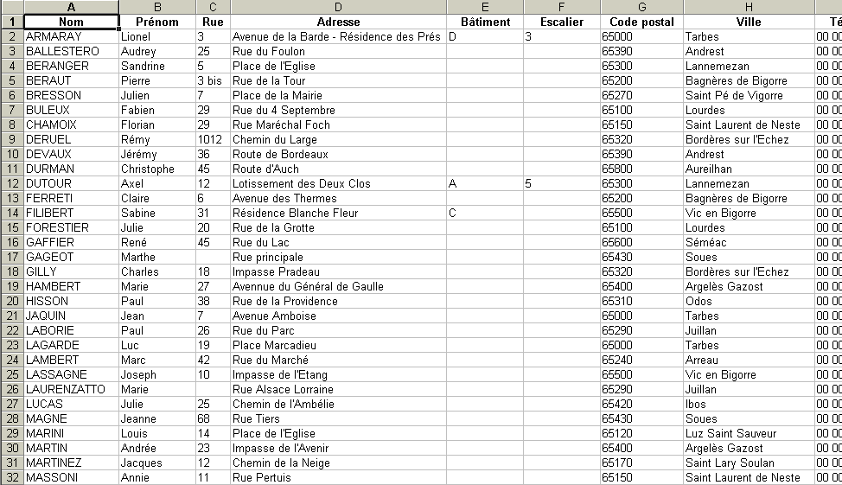

- Figer les volets pour visualiser les titres de colonnes(Nom, prénom) et de lignes(ligne 1 contenant les champs de la base de données)

- Modifier la mise en page pour imprimer les titres de colonnes et de lignes sur chaque page

- Trier le tableau par ordre croissant sur les champs Ville, Nom et Prénom

- Masquer les colonnes Bâtiment, Escalier et Téléphone

- Insérer un saut de page avant Paul HISSON

- Imprimer cette liste

- Supprimer le saut de page

- Filtrer le tableau pour obtenir la liste des clients habitant Tarbes et Lourdes

- Imprimer la liste

- Afficher tous les enregistrements

- Enregistrer le classeur

Salariés

Objectif : | 
Trier un tableau de données - Figer les volets - Gérer les sauts de page - Imprimer les lignes de titres - Filtrer une base de données - Imprimer une partie d’un tableau | 
 | 1 heure
Laurent DUPRAT

Consignes de réalisation :

- Ouvrir le classeur SALARIES.XLS

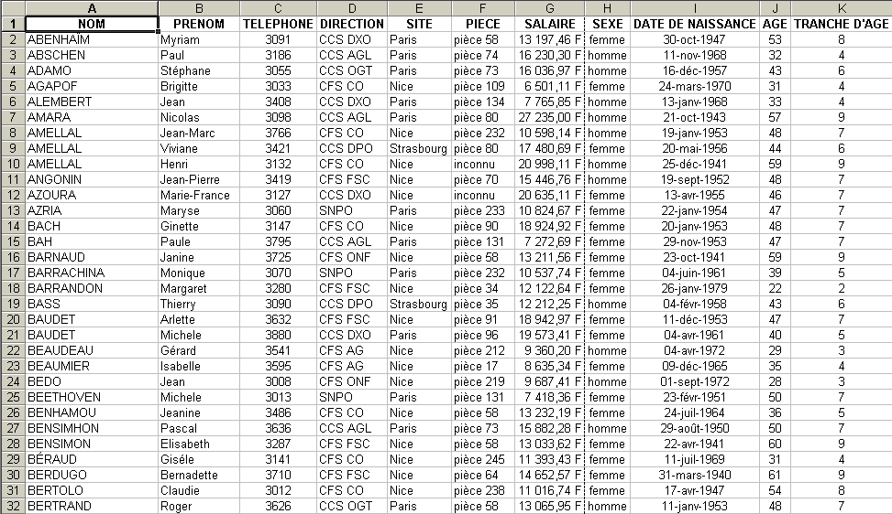

- Figer les volets pour visualiser les titres de colonnes(Nom, prénom) et de lignes(ligne 1 contenant les champs de la base de données)

- Modifier la mise en page pour imprimer les titres de colonnes et de lignes sur chaque page

- Trier le tableau sur les champs Age par ordre décroissant, et Nom et Prénom par ordre croissant

- Filtrer le tableau pour obtenir la liste des femmes entre 20 et 30 ans ayant un salaire compris entre 7 000 et 10 000 F

- Imprimer la liste.

- Filtrer le tableau pour obtenir la liste des hommes entre 20 et 30 ans ayant un salaire compris entre 7 000 et 10 000 F

- Imprimer la liste

- Filtrer le tableau pour obtenir la liste des salariés de Nice nés entre le 01/01/1940 et le 31/12/1950 ayant un salaire compris entre 10 000 et 12 000 F

- Imprimer la liste

- Afficher tous les enregistrements

- Enregistrer le classeur

Minimarché

Objectif : | 
Créer des sous-totaux automatiques | 
Créer des sous-totaux automatiques | 45 min
Laurent DUPRAT

L’entreprise Minimarché possède quatre points de ventes situés à Tarbes, Lourdes, Bagnères de Bigorre et Lannemezan. Pour le mois de septembre 2000, le tableau de gestion ci-dessous a été brièvement établi :

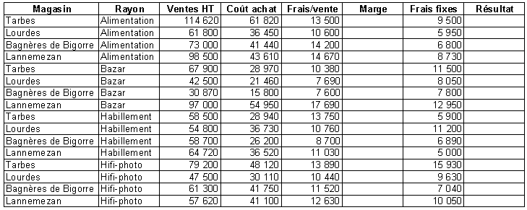

Consignes de réalisation :

- Saisir le tableau

- Programmer les calculs :
La marge est égale aux ventes hors taxe moins la somme du coût d’achat et des frais sur vente.
Le résultat est égal à la marge moins les frais fixes.

- Programmer les sous-totaux automatiques :
Trier le tableau sur la colonne Magasin puis Données / Sous-totaux… : à chaque changement de Magasin, faire la somme des champs Ventes HT, Coût achat, Frais/vente, Marge, Frais fixes et Résultat.

- Enregistrer le fichier sous le nom MINIMARCHE.XLS

- Imprimer le tableau

- Afficher seulement les totaux de chaque magasin

- Imprimer le tableau

Page volontairement vide

Graphiques

SAFI

Objectif : | 
Réaliser des graphiques - enregistrer et imprimer. | 
Réaliser des graphiques - enregistrer et imprimer. | 45 min
William SAINT-CRICQ

Vous devez créer des graphiques à partir du tableau Evolution du Chiffre d’affaire. Chaque graphique sera intégré sous le tableau.

Consignes de réalisation :

- Saisir et mettre en forme le tableau ci-dessous :

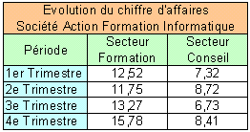

- Nommer la feuille SAFI et enregistrer le classeur sous le nom SAFI.XLS

- Réaliser le graphique histogramme :

- Réaliser un graphique secteur pour le second trimestre :

- Copier la feuille SAFI (nommer la copie SAFI2) et transformer le premier graphique en courbes sur la feuille SAFI2 :

- Enregistrer et imprimer.

Effectif (4)

Objectif : | 
Réaliser des graphiques | 
Réaliser des graphiques | 1 heure
Laurent DUPRAT

Consignes de réalisation :

- Charger le classeur EFFECTIF.XLS

- Tracer le graphique 1 ci-contre représentant l’évolution du nombre de cadres.
- Tracer le graphique 2 ci-contre représentant la répartition de l’effectif en 1994.
- Tracer le graphique 3 ci-contre représentant l’évolution des effectifs.

- Enregistrer le fichier sous le nom : EFFECTIF.XLS

- Imprimer les 3 graphiques et le tableau.

Poids (4)

Objectif : | 
Réaliser des graphiques - enregistrer et imprimer. | 
Réaliser des graphiques - enregistrer et imprimer. | 45 min
William SAINT-CRICQ

Vous devez créer des graphiques à partir du tableau contrôle de poids POIDS.XLS réalisé précédemment (si tel n’est pas le cas, veuillez la réaliser en suivant les consignes de l’exercice correspondant). Chaque graphique sera imprimé et intégré sous le tableau de contrôle de poids.

Consignes de réalisation :

- Ouvrir le fichier POIDS.XLS.

- Réaliser le graphique courbe suivant l’évolution des différents poids de chaque personne :

- Réaliser un graphique courbe pour uniquement Pierre et Yves :

- Enregistrer et imprimer.

Budget Semestriel (4)

Objectif : | 
Réaliser des graphiques | 
Réaliser des graphiques | 1 heure
Laurent DUPRAT

Consignes de réalisation :

- Charger Excel.

- Ouvrir le fichier BUDGET SEMESTRIEL.XLS

- Tracer les deux graphiques ci-contre :
- Imprimer les graphiques et le tableau.

- Enregistrer le fichier

- Quitter Excel.

Ordi486.

Objectif : | 
Réaliser un graphique | 
Réaliser un graphique | 30 min
Laurent DUPRAT

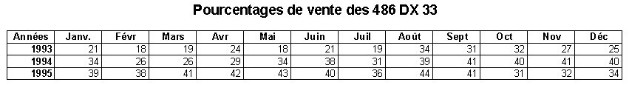

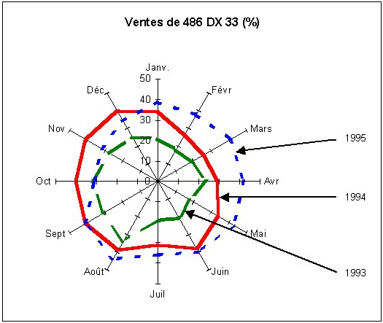

Consignes de réalisation :

- Créer le tableau ci-dessus

- Présenter le graphique polaire ci-dessus
- Travailler la mise en page pour pouvoir imprimer le tableau et le graphique correctement sur la même page

- Enregistrer le fichier sous le nom ORDI486.XLS

Valider et protéger
des données

Alcoolémie (4)

Objectif : | 
Valider la saisie de données - protéger et masquer les formules de calculs | 
 | 30 min
Laurent DUPRAT

Consignes de réalisation :

- Charger le classeur ALCOOL.XLS

- Valider la saisie des Nb de verres en entier compris entre 1 et 20 (prévoir un message de saisie et une alerte d’erreur)

- Valider la saisie des Teneurs d’alcool en décimal compris entre 0 et 1 (prévoir un message de saisie et une alerte d’erreur)

- Masquer les formules de calcul (Vol. Consommé, Alcool, Totaux, Taux d’alcoolémie)

- Déverrouiller les cellules où l’utilisateur peut saisir les Nb, Boisson, Qté, Teneur Alcool et poids

- Protéger la feuille et le classeur

- Enregistrer le fichier sous le nom ALCOOL.XLS

- Réaliser des tests de modification
Remplacer le 1er Nb par 2,5
Remplacer la 1ère Teneur Alcool par 110 %
Effacer le taux d’alcoolémie
Remplacer la 1ère Qté par 150

Tâches temps (3)

Objectif : | 
Valider la saisie de données - protéger et masquer les formules de calculs | 
 | 30 min
Laurent DUPRAT

Consignes de réalisation :

- Ouvrir le fichier JOURNEE.XLS

- Valider la saisie les Heures de Début et de Fin en heure comprise entre 08:00 et 19 00 (prévoir un message de saisie et une alerte d’erreur)

- Valider la saisie des Coef en décimal compris entre 0 et 10 (prévoir un message de saisie et une alerte d’erreur)

- Masquer les formules de calcul

- Déverrouiller les cellules où l’utilisateur peut saisir les données

- Protéger la feuille et le classeur

- Enregistrer le fichier sous le nom JOURNEE.XLS

- Réaliser des tests de modification
Remplacer le 1er Coef par 15
Remplacer le 1er Coef par 8
Remplacer la 1ère Heure de Début par 07:30
Effacer la Durée totale

Page volontairement vide

Export de données
vers Word

Jedim

Objectif : | 
Créer un document composite sur Word qui intègre des objets Excel | 
 | 1 heure
Laurent DUPRAT

Consignes de réalisation :

- Charger Excel

- Réaliser le tableau et le graphique de l’évolution du personnel de la société JEDIM

- Enregistrer la feuille sous le nom : JEDIM.XLS  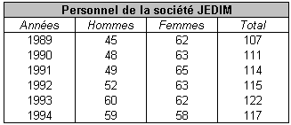 | 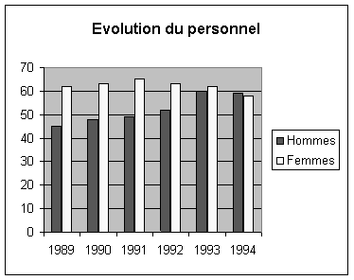

- Charger Word  - Saisir et mettre en forme le texte. | 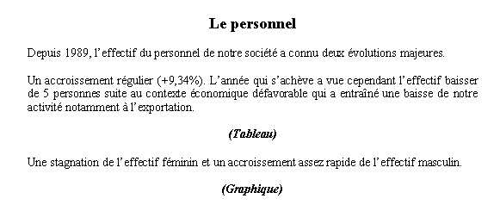

- Copier le tableau et le graphique (collage spécial sans liaison), imprimer et enregistrer le document sous le nom : JEDIM (1).DOC

- Copier le tableau et le graphique (collage spécial avec liaison), imprimer et enregistrer le document sous le nom : JEDIM (2).DOC

- Quitter Word et Excel

Récapitulatif septembre (1)

Objectif : | 
Exporter de données d’Excel vers Word - enregistrer et imprimer. | 
 | 30 min
William SAINT-CRICQ

Vous devez réaliser une note interne dans Word, incorporant un tableau réalisé dans Excel.

Consignes de réalisation :

- Créer le tableau à enregistrer sous le nom : RECAP SEPT.XLS
- Saisir la note interne à enregistrer sous le nom : NOTE RECAP.DOC
- Insérer le tableau Excel dans le document Word
- Imprimer.

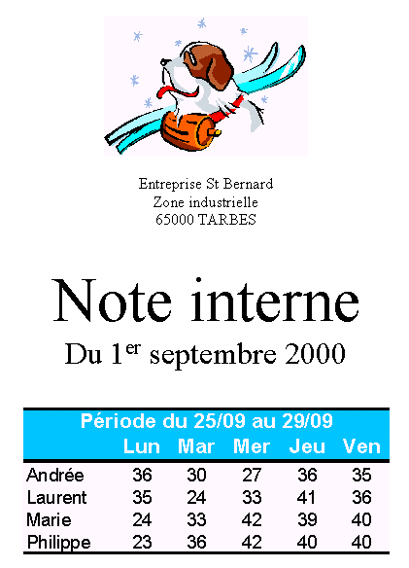

Récapitulatif septembre (2)

Objectif : | 
Importer des données d’Excel vers Word avec liaison - enregistrer et imprimer. | 
 | 30 min
William SAINT-CRICQ

Vous devez réaliser une note interne dans Word, incorporant un tableau réalisé dans Excel.

Consignes de réalisation :

- Créer le tableau à enregistrer sous le nom : BENEF SEPT.XLS

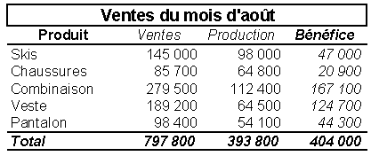

- Saisir la note interne (voir page suivante) à enregistrer sous le nom : NOTE BENEF.DOC
- Insérer le tableau Excel dans le document Word avec liaison
- Imprimer la note.

- Modifier la présentation du tableau dans Excel

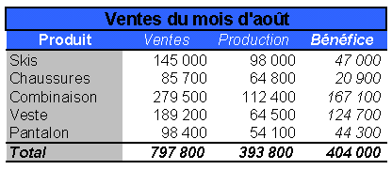

- Imprimer la note dans Word.

Première version de la Note :

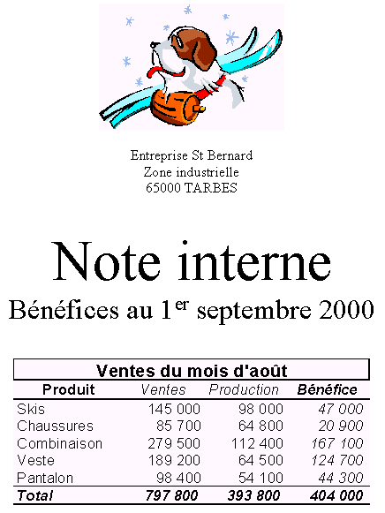

Seconde version de la Note :
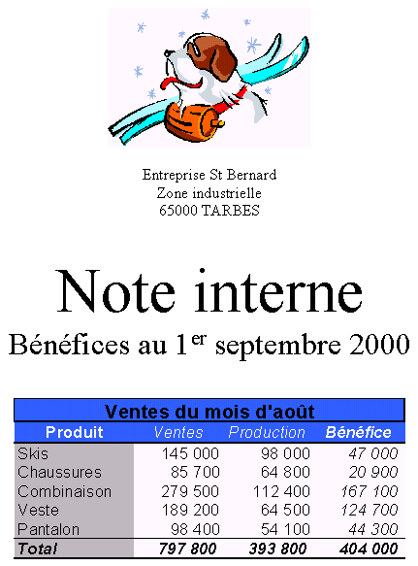

Page volontairement vide

Synthèses

Facture Au Bois Dormant (2)

Objectif : | 
Valider la saisie de données - protéger et masquer les formules de calculs - enregistrer un modèle | 
 | 30 min
Laurent DUPRAT

Consignes de réalisation :

- Charger le fichier : AU BOIS DORMANT.XLS

- Valider la saisie des Taux Remise et Taux Escompte en décimal compris entre 0 et 1 (prévoir un message de saisie et une alerte d’erreur)

- Valider la saisie de la Date supérieure ou égale à la date du jour : utiliser la fonction =AUJOURDHUI() comme date de début (prévoir un message de saisie et une alerte d’erreur)

- Masquer les formules de calcul

- Déverrouiller les cellules où l’utilisateur peut saisir les données

- Protéger la feuille et le classeur

- Enregistrer le fichier comme modèle sous le nom : AU BOIS DORMANT.XLT

- Réaliser des tests

Bulletin de salaire (2)

Objectif : | 
Dupliquer une feuille - renommer une feuille - lier des données dans un tableau récapitulatif - créer des calculs sur des plages 3D - Utiliser le Mode plan pour n’imprimer que certaines lignes - enregistrer un environnement | 
 | 1 heure
William SAINT-CRICQ - Laurent DUPRAT

Consignes de réalisation :

- Charger le fichier BULLETIN DE SALAIRE.XLS.

- Renommer la feuille Janvier

- Dupliquer cette feuille à renommer Février

- Dans la feuille, modifier le mois, le taux horaire par 43 et la date de règlement par 05/03/2001

- Sauvegarder le fichier BULLETIN DE SALAIRE.XLS.

- Créer le tableau ci-dessous dans un nouveau classeur IMPOSITION.XLS.

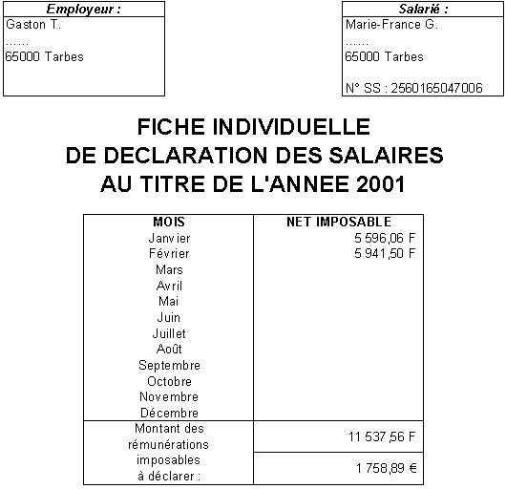

- Créer les liaisons pour récupérer chaque Net imposable

- Créer un plan pour n’imprimer que les montants totaux

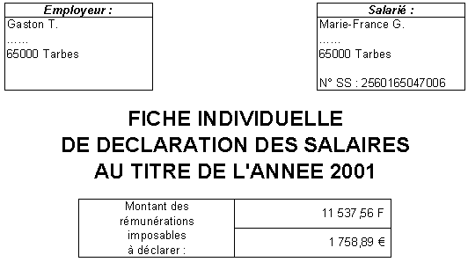

- Imprimer la fiche individuelle

- Sauvegarder les deux classeurs sous l’environnement SALAIRES.XLW

Bulletin de salaire (3)

Objectif : | 
Renommer une feuille - lier des données dans un tableau récapitulatif - dupliquer un classeur - consolider des données - utiliser le Mode plan pour n’imprimer que certaines lignes | 
 | 1 heure
Laurent DUPRAT

Consignes de réalisation :

- Charger le fichier BULLETIN DE SALAIRE.XLS.

- Créer le tableau ci-dessous dans une nouvelle feuille Charges patronales

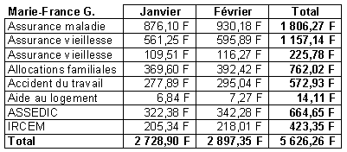

- Créer les liaisons pour récupérer chaque montant et le nom du salarié

- Créer les totaux

- Imprimer la feuille Charges patronales

- Enregistrer le fichier sous le nom MARIE-FRANCE G.XLS

- Faire une copie du fichier sous le nom PAUL D.XLS

(65000 Tarbes - N° SS : 1650245038007)

- Modifier son bulletin de Janvier (135 h à 40 F)

- Modifier son bulletin de Février (139 h à 42,50 F)

- Imprimer la feuille Charges patronales

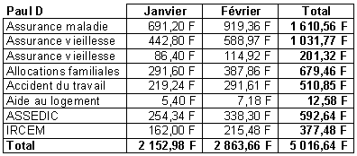

- Dans un nouveau classeur CHARGES PATRONALES.XLS, consolider les deux tableaux de charges des deux salariés

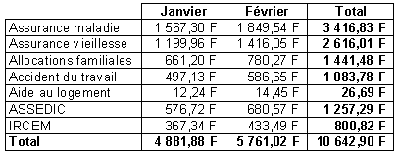

- Créer un plan pour n’imprimer que les montants totaux

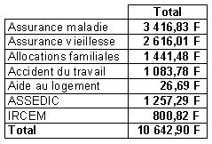

Rémunérations

Objectif : | 
Créer des sous-totaux automatiques | 
Créer des sous-totaux automatiques | 45 min
Laurent DUPRAT

L’entreprise Kervadec de Tarbes rémunère ses représentants par un fixe, une prime de quota et une commission sur les ventes hors taxes. Pour le mois de janvier, la secrétaire du chef du personnel a établi le tableau suivant :

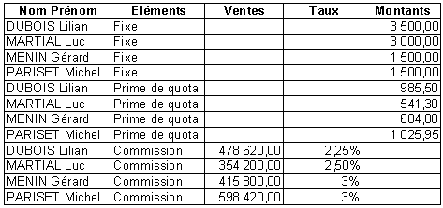

Consignes de réalisation :

- Saisir le tableau

- Programmer le calcul du montant de commission

- Enregistrer le fichier sous le nom REMUNERATIONS.XLS

- Programmer les sous-totaux automatiques :
Trier le tableau sur la colonne Nom Prénom puis Données / Sous-totaux… : à chaque changement de Nom Prénom, faire la somme du champ Montants

- Imprimer le tableau

- Afficher seulement les totaux par salarié

- Imprimer le tableau

- Supprimer le plan

- Supprimer les lignes de totaux.
Données / Sous-totaux… : Supprimer tout

- Programmer les sous-totaux automatiques :
Trier le tableau sur la colonne Eléments puis Données / Sous-totaux… : à chaque changement de Eléments, faire la somme du champ Montants

- Afficher seulement les totaux par élément

- Imprimer le tableau

- Enregistrer le fichier

Fin des exercices

